Созвездие Серого Кота
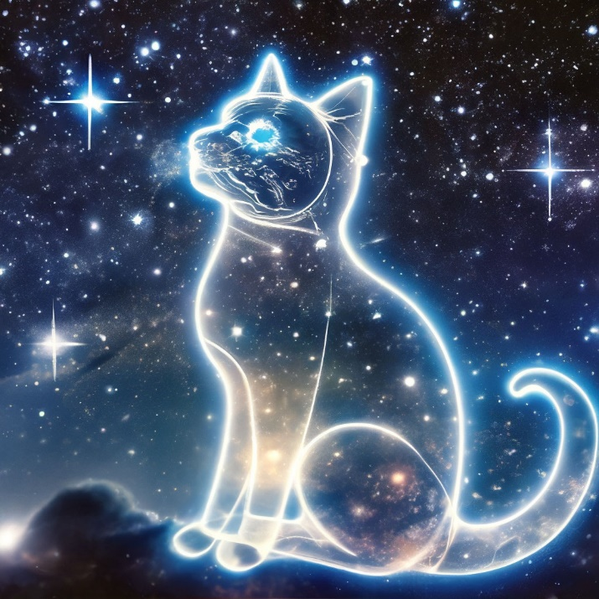
Если безоблачной ночью посмотреть на небо, можно увидеть множество созвездий: Телец и Водолей, Большая Медведица и Овен, Дева и Рак, Стрелец и Ворон. Всего их восемьдесят восемь. И где-то там, среди светящихся в небе точек, (я это точно знаю) есть самое дорогое для меня, восемьдесят девятое - созвездие Серого Кота.
Я всегда мечтал, чтобы мне подарили родители серого пушистого кота. Не маленького, а взрослого. И вот однажды моё желание исполнилось.
Когда пропала наша старая кошка, через двор стали ходить коты - бродячие и домашние. А один раз забрёл пушистый ярко - серый кот. Папа сказал мне: «Ты его покорми. Может, он ещё придёт». Я так и сделал. Через два дня кот снова пришёл. Поел и задержался на какое-то время. Но к вечеру ушёл. Каждое утро я вставал раньше всех и бежал во двор посмотреть, не вернулся ли. Кот приходил каждый день, ел, спал, но в руки не давался. Самое большое, что он позволял, - разрешал себя погладить.
Я назвал его Пуфиком. С его появлением все соседские и бродячие коты исчезали с нашей территории. Слабые убегали сами, самых сильных прогонял наш питомец. Как потом выяснилось, жить он к нам перешёл от соседей. Говорят,

собака привязана к хозяину, а кот- к дому, но Пуфик стал исключением. В наш дом он не заходил долго, как ни старался я его заманить. Потом вошёл сам, осмотрел всё и вышел. Судя по поведению, новый дом кот признал.
Пуфик любил гулять. Был очень свободолюбивым котом, не ночевал в доме. Каждый день я мчался из школы, чтобы накормить нашего серого любимца. Я все боялся, вдруг с ним что-нибудь случится? Но Пуфик каждый день ждал нас у калитки. Получив гостинцы, наедался, отсыпался и уходил в ночь. А утром сидел на подоконнике и мяукал или висел на двери. Пытался её открыть.
Мы привыкли к тому, что он такой самостоятельный, ходит на прогулку в любое время года. Привыкли, что у него всё в порядке. А кот привык к нам. Вообще, Пуфик оказался очень умным: никогда не крал еду, гонял бродячих котов. А какой красивый он становился зимой! Как из телевизионной рекламы: бело - серый, чистый, огромный и пушистый! К холодам у него вырастал белый подшёрсток, и Пуфик становился ещё ярче.
Осенью по вечерам мы жгли костёр во дворе и сидели у огня. Кот всегда был рядом. Встанет, бывало, будто спросит: «Может, пора?» И мы отвечали: «Давай ещё немножко посидим». И Пуфик покорно усаживался на прежнее место.
Кот ходил с нами за грибами, любил валяться в прохладных грядках картошки. Маскировался так, что его не было видно. Но стоило позвать, сразу же прибегал. Он был членом нашей семьи. Ему позволялось всё: залезать на диван, лежать на ботве и даже сидеть в курином гнезде. Один раз в драке за территорию Пуфик очень сильно повредил себе ухо, а потом к себе никого не подпускал, лечился сам.

А совсем недавно он впервые не встретил нас после работы и школы. Папа сказал: «Не переживайте, завтра придёт. Загулял». В тот день шёл очень сильный дождь, по асфальту текли ручьи. Мама заплакала и сказала: «Пуфика больше нет. Когда умирает кто-нибудь хороший, идёт дождь». Кота мы не дождались ни на следующий день, ни через несколько. Он вообще больше не пришёл…
У Сергея Есенина есть стихотворение о собаке, про её глаза, которые «покатились звёздами в снег». Думаю, что и мой Пуфик должен где-то остаться. Я очень люблю смотреть на звёздное небо, поэтому и поселил своего любимца на нём. И когда с неба падает звезда, я представляю, что это Пуфик передает мне привет:
- Я здесь! -говорит он.
- Я знаю, Пуфик, я знаю…
